НЕВИННЫЕ ХРИСТИАНКИ И ДЕТИ В ТЮРЬМАХ СУДАНА НУЖДАЮТСЯ В НАДЕЖДЕ И ПОМОЩИ
01 июля 2019
“Джемима”, христианка в Судане, была студенткой университета и проводила группу по изучению Библии для других студенток. Она была в восторге, что на эти встречи приходили и мусульманки. Но вскоре Джемиму арестовали, обвинили в “действии против Судана” и посадили в тюрьму.
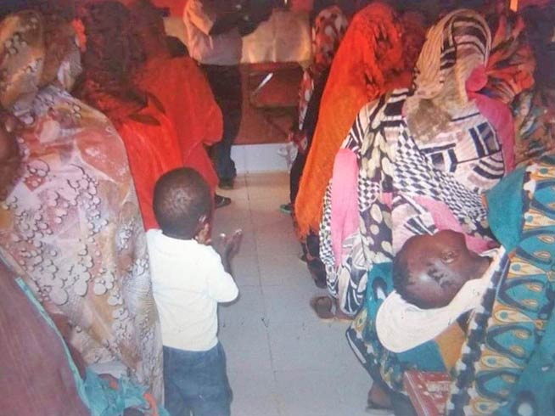
Христианки с детьми в тюремной часовне. Тюремное служение помогает восполнить их духовные, эмоциональные и практические нужды
В суданских тюрьмах находятся сотни христианок – и не потому, что совершили какое-то преступление, но просто потому, что нарушили одно из постановлений исламского закона (шариата). Некоторые томятся в тюрьмах вместе со своими детьми. Тюремные условия очень суровые, и они много страдают. Местное тюремное служение дает им и их детям практическую и духовную поддержку.
СУДАНСКИЙ ШАРИАТ И ДРУГИЕ ЗАКОНЫ
С 1983 года Судан находится под управлением строгой версии шариата. В классическом исламе законы шариата применимы только к мусульманам, но в Судане они предписаны всем. Поэтому христианки могут попасть в тюрьму просто за то, что оставили на виду прядь волос или недостаточно длинные рукава, не покрывающие запястья. Также за поездку на автобусе без сопровождения мужчины. Недавно один из пасторов Судана рассказал Фонду Варнава, что правительство сейчас навязывает шариат даже больше немусульманам, чем мусульманам. В шариате недопустим переход в другую религию, поэтому всякий, как Джемима, кто делится евангелием с мусульманами, скорее всего скоро окажется в тюрьме по какому-нибудь обвинению.
НАДЕЖДА И ПОМОЩЬ ДЛЯ ХРИСТИАНОК В ТЮРЬМЕ
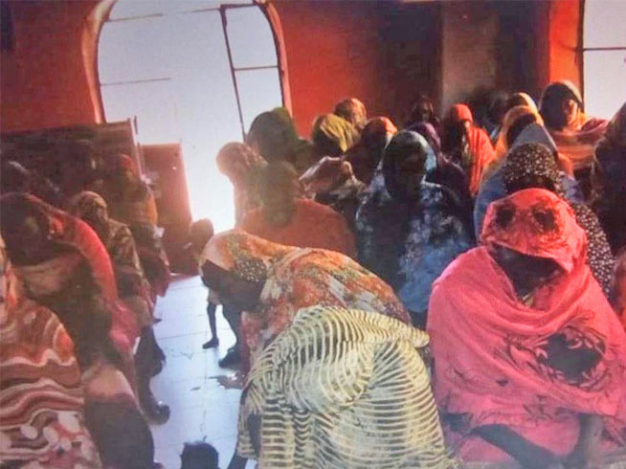
Благодаря тюремному служению многие христианки укрепились в вере
Христиане в Судане испытывают все больше давления с разных сторон, видимо это делается для того, чтобы избавиться от христиан в этой стране. Но – слава Богу! – тюремное служение в Судане позволяет служить христианкам, находящимся в заключении за нарушение шариата. В рамках этого служения капелланы проводят богослужения по воскресеньям и пятницам, а также группы по изучению Библии среди недели. Христианки получают личное наставничество, а также медицинскую помощь, Библии, одеяла, одежду и другие необходимые вещи.
Кроме этого им оказывается юридическая помощь, оплачиваются штрафы. Пока штраф не оплачен, женщина не может покинуть тюрьму, даже если ее срок окончен. Для бедных христианок даже маленькие штрафы бывают неподъемными. В 2018 году помощь получили свыше 1,200 заключенных, в том числе 150 детей. За 49 христианок были оплачены штрафы, что позволило им выйти на свободу.

Жертвуйте
Пожертвования для помощи христианкам в Судане направляйте в фонд Судан – тюремное служение христианам (код проекта: 48-575): barnabasfund.ru/donate
ПОЖЕРТВОВАТЬ

